THE COLORS

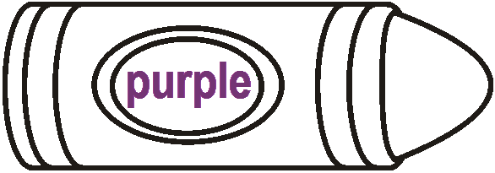
Purple (Purpol) - Morado
- Dibuja unas uvas con color “purple”.

